##### MISA CON NENOS

##### 18 de marzo de 2018 - Coresma 5º-B

Evanxeo de Xoá**n 12, 20-33:**

**“*Se o gran de trigo cae en terra e morre, dá moito froito”.***

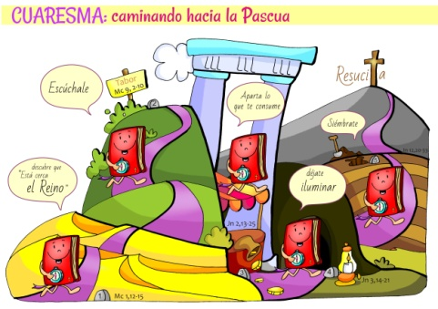

**1. ACOGIDA**

Irmáns e irmás:

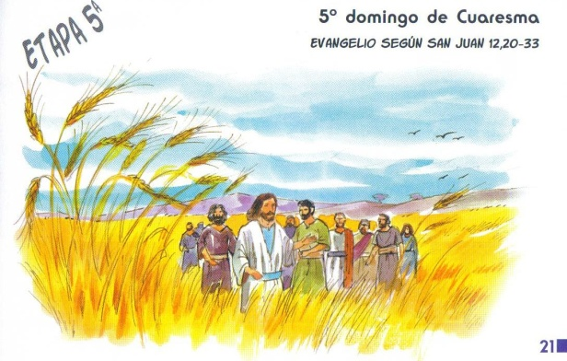Estamos xa no domingo último de Coresma preto xa de Ramos. Seguimos camiñando cara á pascua. Hoxe detémonos nunha seara chea de espigas de trigo. Neste último domingo, o 5º de Coresma, o Evanxeo fálanos de que Xesús se aproxima a Xerusalén e sente, e sabe, que está próxima a súa morte na Cruz. O seu corazón desbórdase e saen fóra os seus sentimentos: “Se o gran de trigo non cae en terra e morre, queda infecundo; pero si morre, dá moito froito”. Con estas palabras, Xesús está anunciando a súa morte próxima e o froito dela: a nosa salvación. E invítanos a ser como o gran que se entrega e se afana polos demais. É o que fixo el na cruz.

*(Poderíanse colocar no presbiterio unha maceta de espigas de trigo, ou un tarro con grans. E xunto ao presbiterio un panel onde cada neno cravará nalgún momento o seu corazón vermello de papel co seu nome dicindo a coñecida oración: “Por iso quérote tanto que che dou o meu corazón, tómao, teu é, meu non”. Logo, ao final da misa, descrávanos, cada un colle o seu e intercámbiao co outro dicindo: “Xesús quere que o noso agarimo tamén o repartamos cos demais”).*

*- (Sacerdote)* *No nome... A graza e a paz do noso Señor Xesucristo, que se entrega por nós ata dar a vida e chámanos á conversión, sexa con todos vós.*

**2. PERDÓN**

(Sacerdote) *Ante a Cruz que preside a nosa celebración, onde Cristo segue crucificado polos pecados dos homes, arrepentímonos dos nosos pecados.*

- (Pai-nai) -Polas nosas comodidades e polas nosas faltas de xenerosidade que te seguen cravando na Cruz. ***Señor, ten piedade de nós.***

- (Catequista) -Pola nosa insolidariedade e polas nosas discriminacións, que te seguen cravando na Cruz. ***Cristo, ten piedade de nós.***

- (Neno-nena) -Polo noso conformismo e polas nosas covardías que te seguen cravando na Cruz. ***Señor, ten piedade de nós.***

1. **LECTURAS**

**MONICIÓN ÁS LECTURAS**

O libro de Xeremías recórdanos que o Señor vai realizar unha nova alianza co seu pobo gravando as súas palabras nos corazóns. A carta aos Hebreos tráenos á memoria que Xesús, sufrindo na cruz, logrounos a salvación. O evanxeo anuncia explicitamente a súa morte na cruz ensinándonos o camiño do cristián, un camiño de servizo, de entrega, de salvación a través da cruz.

* **Xeremías 31, 31-34: *Farei unha alianza nova***

***e non recordarei os pecados.***

Xa chegan días -oráculo do Señor- en que farei coa casa de Israel e a casa de Xudá unha alianza nova. Non será unha alianza como a que fixen cos seus pais, cando os tomei da man para sacalos de Exipto, pois quebrantaron a miña alianza, aínda que eu era o seu Señor -oráculo do Señor-. Esta será a alianza que farei con eles logo daqueles días -oráculo do Señor-: Poñerei a miña lei no seu interior e escribireina nos seus corazóns; eu serei o seu Deus e eles serán o meu pobo. Xa non terán que ensinarse uns a outros dicindo: «Coñecede o Señor», pois todos me coñecerán, desde o máis pequeno ao maior -oráculo do Señor-, cando perdoe a súa culpa e non recorde xa os seus pecados.

*Palabra do Señor.*

* **Salmo 50: R/.-**

***Oh, Deus, crea en min un corazón puro.***

* **Hebreos 5,7-9: *Aprendeu a obedecer; e converteuse en autor de salvación eterna.***
* **Xoán 12, 20-33: *Se o gran de trigo cae en terra e morre, dá moito froito.***

|  |
| --- |
| **Narrador:** Naquel tempo, entre os que viñeran celebrar a festa había algúns gregos; estes, achegándose a Filipe, o de Betsaida de Galilea, rogábanlle:  **Gregos:** *-«Señor, queremos ver a Xesús».*  **Narrador:** Filipe foi dicirllo a Andrés; e Andrés e Filipe foron dicirllo a Xesús. Xesús contestoulles:  **Xesús:** *-«Chegou a hora de que sexa glorificado o Fillo do home. Évos ben certo: se o gran de trigo non cae na terra e morre, queda infecundo;* ***pero se morre, dá moito froito****. O que se ama a si mesmo, pérdese, e o que se aborrece a si mesmo neste mundo, gardarase para a vida eterna.* ***O que queira servirme, que me siga,*** *e onde estea eu, alí tamén estará o meu servidor; a quen me sirva, o Pai honrarao. Agora a miña alma está axitada, e que direi? Pai, líbrame desta hora? Pero se por isto vin, para esta hora: Pai, glorifica o teu nome»*  **Narrador:** Entón veu unha voz do ceo:  **Voz:** -*«Glorifiqueino e volverei glorificalo».*  **Narrador:** A xente que estaba alí e oír, dicía que fora un trono; outros dicían que lle falou un anxo. Xesús tomou a palabra e dixo:  **Xesús:** *-«Esta voz non veu por min, senón por vós. Agora vai ser xulgado o mundo; agora o príncipe deste mundo vai ser botado fóra. E cando eu sexa elevado sobre a terra, atraerei a todos cara a min». Isto dicíao dando a entender a morte de que ía morrer.*  Palabra do Señor.  ***(Narrador-Gregos-Xesús-Voz)*** |

1. **PETICIÓNS**

Porque confiamos no amor misericordioso do Pai, dicímoslle:

**R.-Convértenos a ti, Señor**

R.-Convértenos a ti, Señor  
1.- Para que o Espírito renove a súa Igrexa. ***Oremos.***

2.- Para que non malgastemos a vida, vivindo só para nós mesmos. ***Oremos.***

3.- Para que sementemos alegría, esperanza e entrega. ***Oremos.***

4.- Para que levemos os golpes da vida con esperanza. ***Oremos.***

5.- Para que nas probas nos sintamos acompañados por Xesús. ***Oremos.***

6.- Para que esteamos á beira dos que sofren e dos enfermos. ***Oremos.***

7.- Para que vivamos a Semana Santa participando nos oficios en familia e preto de Xesús. ***Oremos.***

8.- Para que levemos a Xesús os que se nos acheguen co desexo de velo e que o sigan. ***Oremos.***

*Axúdanos, Señor, a morrer a nós mesmos para producir os froitos abundantes de amor.*

**5. PRESENTACIÓN DE OFRENDAS**

**-GRANS DE TRIGO:**

Ofrecémosche Señor, estes grans de trigo. Pedímosche que igual que eles van morrer para dar froitos, nós, tamén deamos froitos de boas obras, de servizo, de xenerosidade, como Xesús.

**-CRUZ SEN CRISTO:**

Tamén ofrecemos esta cruz, nela morreu Xesús por nós para quitarnos as barreiras que nos atan e facernos libres, con ela queremos ofrecer o noso compromiso de seguilo.

**- PAN E VIÑO:**

E ofrecémosche tamén este pan e viño, con eles ti regálasnos a salvación, obra do teu amor entregado por nós.

1. **SUXESTIÓN:**

-Tal como indica Fano nos seus debuxos para a Coresma 2018, pódese facer un cartel grande que se vai coloreando todas as semanas, neste caso a 5ª e engádenselle bocadillos (ver debuxo de arriba de todo á esquerda):

[https://www.diocesismalaga.es/pagina-de-inicio/2014048647/dibujos-de-fano-para-la-Coresma-2018/](https://www.diocesismalaga.es/pagina-de-inicio/2014048647/dibujos-de-fano-para-la-cuaresma-2018/)

-Seguimos cantando con xestos a canción Corenta días camiñando do Grupo Ixcis: <https://www.youtube.com/watch?v=WiSWRZkem5Q>

-Enviade aos vosos compañeiros por whatsapp o debuxo do lado.

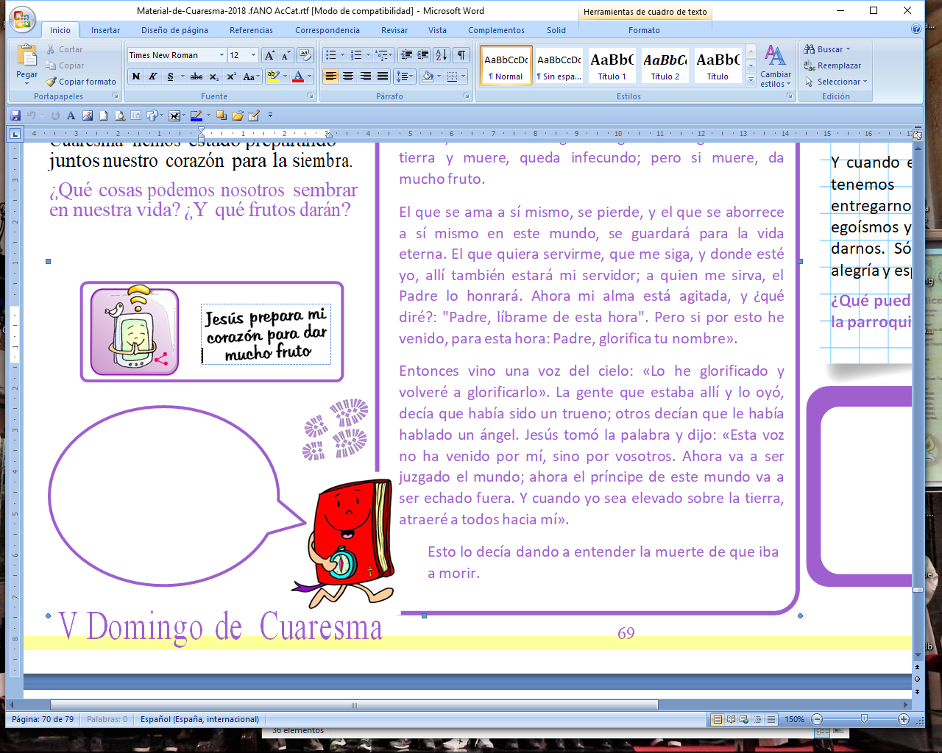

-Poderíase colocar no presbiterio o cirio pascual aceso -Cristo resucitado- rodeado de velas apagadas e esta frase: *“En Coresma abandona a escuridade do mal e prende a mecha na luz de Xesús”.*

-Poderíase colocar no presbiterio unha maceta de espigas de trigo, ou un tarro con grans. E xunto ao presbiterio un panel onde cada neno cravará nalgún momento o seu corazón vermello de papel co seu nome dicindo a coñecida oración: “Por iso quérote tanto que che dou o meu corazón, tómao, teu é, meu non”. Logo, ao final da misa, os descravan, cada un colle o seu e intercámbiao coa outro dicindo: “Xesús quere que o noso agarimo tamén o repartamos cos demais”.  
-Tamén se poderían colocar grans de trigo, lentellas ou sementes de flores nun pouco de terra ou de algodón nun lugar que lle dea o sol ou teñan calor. Rega un pouco. Despois seméntaos, segue regándoos e cando comecen a agromar recorda o que Xesús dicía antes da súa morte.

-Preparade algo para o día do pai: postal, oración, poesía. Mellor feito que mercado.

-Visitar o seminario

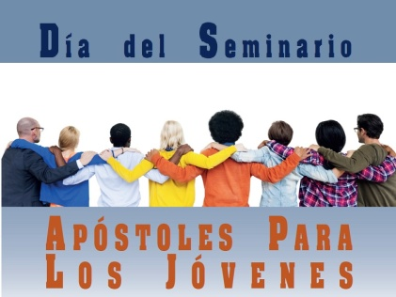

**ORACIÓN**

Señor Xesucristo, o Pai envioute ao mundo para

que trouxeses misericordia, e paz á humanidade

que andaba en tebras, perdida e sen pastor.

E resucitado, enviaches os teus apóstolos ao mundo

para que participasen da túa mesma misión de levar

vida, salvación e amor a todos os pobos do mundo.

Continúa chamando e enviando evanxelizadores

con Espírito, que anuncien a boa nova do Evanxeo,

non só con palabras, senón sobre todo cunha

vida transfigurada polo teu amor.

Necesitamos apóstolos para que os mozos sexan

o rostro da misericordia do Pai, e que

acompañen e sirvan humildemente o seu pobo.

Fai que sexan moitos os que con xenerosidade,

acollan o don da vocación presbiteral, que se deixen

formar nos seminarios e de forma permanente

durante toda a súa vida, para ser bos discípulos teus,

configurados totalmente a Ti, Servo, Sacerdote

e Pastor, que manteñan vivo e ardente o celo

pastoral, co lume do Espírito Santo, e saian a

buscar os que tanto necesitan de Ti, e así te poidan

encontrar e ser plenamente felices.

Amén.

